התנדבת? נענשת!

שי טל

הויקיפדיה מגדירה את ההתנדבות כמעשה שנעשה מרצונו החופשי של האדם, ללא תמורה חומרית או אחרת, והמונע על ידי רעיון או מטרה מסוימת. חלק מההגדרות של התנדבות, מתייחסות לתפיסת הפעולה של המתנדב כבעלת ערך על ידי המבצע אותו.

@ @ @

הזו שנה שלישית שאני מתנדב במסגרת המחויבות האישית במגן דוד אדום באר שבע.
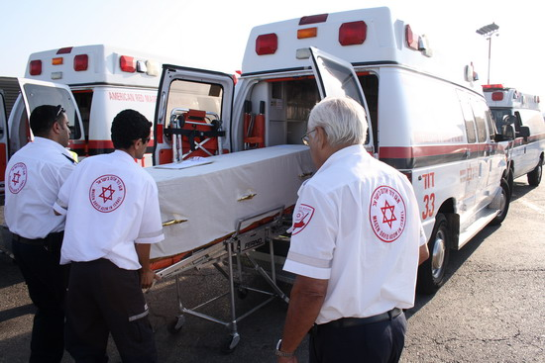
במהלך העבודה, בה נחשפתי, בנוסף לפעילות של הצלת חיים, גם למקרים של קיפוח מתנדבים ויחסי איפה ואיפה כלפיהם, נחרת בזיכרוני מקרה של מתנדב במד"א שנדרש לעזוב את הארגון, לאחר שעסק בשכר בעבודה בחברה אמבולנסים מתחרה. אותו אדם השתתף, בנוסף לפעילות השוטפת במסגרת התנדבותו במד"א, גם במבצע "עופרת יצוקה" ובפיגועים באזור.
מתנדבי מד"א בפעולה (מתוך אתר מד"א)
לפני פחות מחצי שנה, החל האיש, כאמור, לעבוד בשכר בחברה פרטית שמפעילה אמבולנסים, ומתחרה במד"א. כשנודע לאנשי מד"א על כך, הם הודיעו לו שהוא מפסיק להתנדב אצלם.
האיש, פנסיונר של הקק"ל, בחר לעזוב את החברה הפרטית ולחזור לשירות התנדבותי מלא במד"א.
לדעתי אין סתירה בין השניים. מכיוון שהאדם עובד בהתנדבות מלאה במד"א, מן הראוי לאפשר לו להשלים הכנסה ולעסוק בהצלת חיים גם באופן פרטי, בעיקר כאשר הדבר לא בא על חשבון המשימות והתורנויות שמד"א הטיל עליו.
אני מודע לניגוד האינטרסים, הרי מדובר בחברות שמתחרות כלכלית, אבל הדבר לא חייב להיות על גבו של העובד/מתנדב, שממשיך להתנדב תוך השלמת הכנסה.
לדעתי יש מקום לחקיקה שתאפשר למתנדבים, שבחרו לתרום לחברה ולמדינה, גם להתפרנס (גם אם לא מדובר בפנסיונר כמו במקרה זה), מבלי לחשוש שיפסיקו את פעילותם ומבלי שיפגעו בכבודם.

